2.pielikums
Projektu iesniegumu atlases nolikumam

4.2.1.specifiskā atbalsta mērķa “Uzlabot vienlīdzīgu piekļuvi iekļaujošiem un kvalitatīviem pakalpojumiem izglītības, mācību un mūžizglītības jomā, attīstot pieejamu infrastruktūru, tostarp veicinot noturību izglītošanā un mācībās attālinātā un tiešsaistes režīmā” 4.2.1.5. pasākuma “Izglītības iestāžu nodrošinājums pilnveidotā vispārējās izglītības satura kvalitatīvai ieviešanai pamata un vidējās izglītības pakāpē” (turpmāk – SAM pasākums) otrās projektu iesniegumu atlases kārtas aizpildīšanas metodika (turpmāk – metodika)

Metodika ir sagatavota, ievērojot Ministru kabineta 2025. gada 28. janvāra noteikumos Nr. 72 “Eiropas Savienības Kohēzijas politikas programmas 2021.–2027. gadam 4.2.1. specifiskā atbalsta mērķa “Uzlabot vienlīdzīgu piekļuvi iekļaujošiem un kvalitatīviem pakalpojumiem izglītības, mācību un mūžizglītības jomā, attīstot pieejamu infrastruktūru, tostarp veicinot noturību izglītošanā un mācībās attālinātā un tiešsaistes režīmā” 4.2.1.5. pasākuma “Izglītības iestāžu nodrošinājums pilnveidotā vispārējās izglītības satura kvalitatīvai ieviešanai pamata un vidējās izglītības pakāpē” otrās projektu iesniegumu atlases kārtas īstenošanas noteikumi” (turpmāk – MK noteikumi), projektu iesniegumu atlases nolikumā (turpmāk – atlases nolikums) un projektu iesniegumu vērtēšanas kritēriju piemērošanas metodikā iekļautos skaidrojumus. Projekta iesniegumu sagatavo un iesniedz Kohēzijas politikas fondu vadības informācijas sistēmā (turpmāk – KPVIS) https://projekti.cfla.gov.lv/.
Visus projekta iesnieguma datu laukus aizpilda latviešu valodā. Projekta iesniegumam pievieno visus atlases nolikumā minētos pielikumus un, ja nepieciešams, papildu pielikumus, uz kuriem projekta iesniedzējs atsaucas projekta iesniegumā. Papildu informācija par iesniedzamo dokumentu noformēšanu norādīta atlases nolikuma III sadaļā “Projektu iesniegumu noformēšanas un iesniegšanas kārtība”.
Aizpildot projekta iesniegumu, jānodrošina sniegtās informācijas saskaņotība starp visām projekta iesnieguma sadaļām un pielikumiem, kurās tā minēta vai uz kuru atsaucas.
Metodika ir veidota atbilstoši projekta iesnieguma sadaļām, skaidrojot, kāda informācija projekta iesniedzējam jānorāda attiecīgajos projekta iesnieguma sadaļas datu laukos. Visi projekta iesnieguma aizpildīšanas ieteikumi, paskaidrojumi un atsauces uz normatīvajiem aktiem ir noformēti “zilā krāsā”, papildus tehniskas norādes noformētas “pelēkā krāsā”.
Papildus, aizpildot projekta iesniegumu KPVIS, izmantojama KPVIS elektroniskā lietotāju rokasgrāmata (eLRG) - https://elrg.cfla.gov.lv/, kurā pieejamas aktuālās KPVIS funkcionalitāšu tehniskās un biznesa lietošanas instrukcijas, t. sk. par KPVIS ekrānskatiem, specifiskām datu ievades prasībām un pielietojamiem risinājumiem.

- Vēršam uzmanību, ka metodikā iekļautajiem KPVIS ekrānskatiem ir tikai informatīvs raksturs ar mērķi sniegt priekšstatu par attiecīgās sadaļas vizuālo izskatu un tie pilnībā neatspoguļo pasākuma nosacījumus.

Projekta iesniegums

SADAĻA - PROJEKTA IESNIEDZĒJS
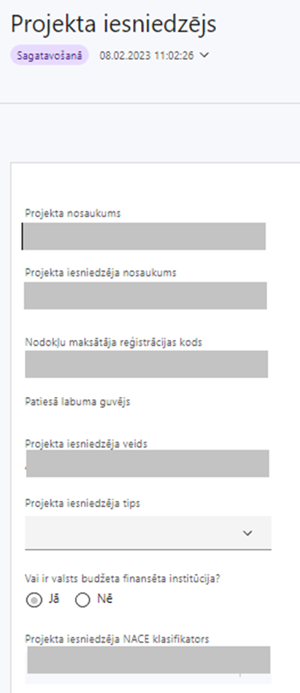 | Projekta nosaukums  Ievada informāciju  Norāda projekta nosaukumu, kas kodolīgi atspoguļo projekta mērķi. Projekta nosaukums nedrīkst pārsniegt vienu teikumu.
Projekta iesniedzēja nosaukums
Norāda projekta iesniedzēja juridisko nosaukumu.

Projekta iesniedzēji ir noteikti 2025. gada 18. jūnija rīkojumā Nr. 353
Nodokļu maksātāja reģistrācijas kods
Lauks tiek automātiski aizpildīts
Patiesā labuma guvējs
Lauks tiek automātiski aizpildīts
Projekta iesniedzēja veids
Lauks tiek automātiski aizpildīts
Projekta iesniedzēja tips
Izvēlas atbilstošo no klasifikatora:
- N/A
Vai ir valsts budžeta finansēta institūcija?
Izvēlas atbilstošo no klasifikatora:
- Jā – finansējuma saņēmējs, kas saņem projekta priekšfinansējumu no valsts budžeta līdzekļiem,
- Nē – visi pārējie.

Projekta iesniedzēja NACE klasifikators
Ievada informāciju
No vispārējās ekonomiskās darbības klasifikatora – NACE 2.1. redakcijas izvēlas projekta iesniedzēja pamatdarbībai atbilstošo klasi (četru ciparu kodu) un nosaukumu.

- Lai meklētu NACE kodu, jāievada pirmie trīs simboli.

- Ja uz projekta iesniedzēju attiecas vairākas darbības, šajā datu laukā norāda galveno pamatdarbību (arī tad, ja tā ir atšķirīga no projekta tēmas), jo šī informācija tiek izmantota statistikas vajadzībām.

NACE 2.1. redakcijas klasifikators pieejams Latvijas Republikas Centrālās statistikas pārvaldes tīmekļa vietnē: https://klasis.csp.gov.lv/lv-LV/classifications/NACE21

SADAĻA - PROJEKTA APRAKSTS

Vispārīgi

Kopsavilkums (informācija par projektā plānotajām darbībām, izmaksām, projekta īstenošanas laiku, kas publicējama vietnē esfondi.lv)

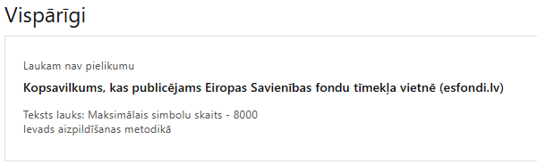

Šajā sadaļā projekta iesniedzējs sniedz visaptverošu, īsu un strukturētu projekta būtības kopsavilkumu, kas jebkuram interesentam sniedz ieskatu par to, kas projektā plānots, t.sk. norāda informāciju par:
- galvenajām projekta darbībām/apakšdarbībām (īsi, atbilstoši projekta iesnieguma sadaļā “Darbības” paredzētajam);
- plānotajiem rezultātiem;
- projekta kopējām attiecināmajām izmaksām un Eiropas Reģionālā attīstības fonda (turpmāk - ERAF) finansējuma apmēru (atbilstoši projekta iesnieguma sadaļā “Finansēšanas plāns” norādītajam);
- projekta faktisko uzsākšanas laiku vai informāciju, ka projekta īstenošana tiks uzsākta ar vienošanās par projekta īstenošanu slēgšanu. Sadaļā norāda projekta sākuma un beigu datumu (vismaz mēnesis, gads), kas atbilst projekta iesnieguma sadaļā “Īstenošanas grafiks” paredzētajam. Atbilstoši MK noteikumu 38. punktam projektu īsteno ne ilgāk kā līdz 2028. gada 31. decembrim;
- atbilstoši MK noteikumu 26. punktam, izmaksas ir attiecināmas no MK noteikumu spēkā stāšanās dienas, izņemot MK noteikumu 22.10., 22.11. un 22.12. apakšpunktā minētās izmaksas, kas ir attiecināmas, ja tās veiktas, sākot ar 2023. gada 1. janvāri. Izmaksas par darbībām, kuras tiek pabeigtas līdz projekta iesnieguma iesniegšanai sadarbības iestādē, nav attiecināmas.
- Šī informācija par projektu pēc projekta iesnieguma apstiprināšanas tiks publicēta Eiropas Savienības fondu tīmekļa vietnē www.esfondi.lv.

Projekta mērķis
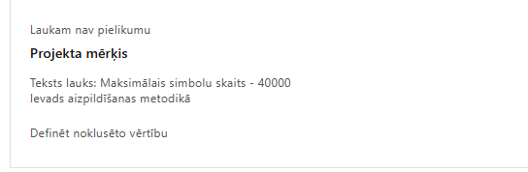

Šajā sadaļā projekta iesniedzējs apraksta:
- MK noteikumu 2. punktam atbilstošu mērķi un tā pamatojumu;
- Norāda atbalstam izvirzītās vispārējās izglītības iestādes;
- problēmas risinājumu, t.sk.:

Definējot mērķi tas ir rediģējams un papildināms, tomēr tam joprojām jānodrošina mērķa atbilstība MK noteikumu 2. punktam, tajā skaitā mērķim jābūt:
- atbilstošam problēmas risinājumam, tai skaitā projekta mērķis ir atbilstošs tieši projekta mērķa grupai un projekta problēmsituācijai;
- sasniedzamam, t.i., projektā noteikto darbību īstenošanas rezultātā to var sasniegt. Definējot projekta mērķi, jāievēro, ka projekta mērķim ir jābūt atbilstošam projekta iesniedzēja kompetencei un tādam, kuru ar pieejamiem resursiem var sasniegt projektā plānotā termiņā;
- skaidri definētam, lai, projektam beidzoties, var pārbaudīt, vai tas ir sasniegts.

Projekta īstenošanas vieta

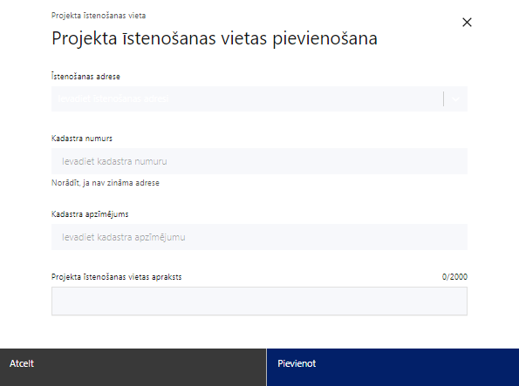 | Projekta īstenošanas vieta  Ievada projekta īstenošanas vietas adresi  Ieraksta vismaz trīs simbolus, lai meklētu adresi
Kadastra numurs
Var norādīt īpašuma kadastra numuru (11 cipari)
Tikai kadastra numuru un kadastra apzīmējumu norāda, ja nav zināma adrese
Kadastra apzīmējums
Norāda kadastra apzīmējumu vai ēkas kadastra apzīmējumu (14 cipari)
Norāda projekta īstenošanas vietas kadastra apzīmējumu vai konkrētās ēkas kadastra apzīmējumu.
Projekta īstenošanas vietas apraksts
Ievada informāciju.
Norāda informāciju par projekta īstenošanas vietu, tajā skaitā norāda:
- par projekta īstenošanas vietas atbilstību MK noteikumu 30.punktam;
- kura no projekta darbībām tiks īstenota attiecīgajā vietā, kā arī citu nepieciešamo papildu informāciju.

Ja uz projekta iesnieguma iesniegšanas brīdi nav nodrošinātas īpašumtiesības, projekta iesniegumā ir jābūt projekta iesniedzēja apliecinājumam, ka minētā atbilstība tiks nodrošināta līdz vienošanās par projekta īstenošanu noslēgšanas brīdi.

! Projekta iesniedzējs var izvirzīt atbalstam vienu vai vairākas vispārējās izglītības iestādes, tajā skaitā atbalsts iekļaujošās izglītības infrastruktūras izveidei vai uzlabošanai vispārējās izglītības (vispārizglītojošā) iestādē var izmantot, investējot vienā vai vairākās šim mērķim atbilstošās vispārējās izglītības izglītības iestādēs.

Mērķa grupas apraksts

Šajā sadaļā projekta iesniedzējs norāda projekta mērķa grupu un tās vajadzības, tādējādi pamatojot projektā plānoto darbību nepieciešamību.
Projekta mērķa grupai ir jāatbilst MK noteikumu 3.punktā noteiktajai pasākuma mērķa grupai, t.i.: pašvaldības un to dibinātas pamata un vispārējās vidējās izglītības iestādes, to pedagogi un izglītojamie.
Projekta mērķa grupai jābūt tādai uz kuru attiecas projekta darbības/apakšdarbības un kuru tieši ietekmēs projekta rezultāti.
Ja projekta iesniedzējs plāno tikai MK noteikumu 21.2., 21.3. un 21.8. apakšpunktā minētās atbalstāmās darbības, tad atbilstoši MK noteikumu 23. punktā noteiktajām, projekta iesniedzējs sniedz pamatojumu, ka pašvaldības dibinātās vispārējās izglītības iestādes atbilst pilnveidotā vispārējās izglītības satura kvalitatīvai ieviešanai pamata un vidējās izglītības pakāpē un ka veikt jaunas investīcijas nav lietderīgi. Minētā nosacījuma izpildi pamato ar pašvaldības attīstības programmas investīciju plānu un pašvaldības attīstības programmu, kā arī ar informāciju par iepriekš saņemto un izlietoto valsts, pašvaldību vai ārvalstu finanšu atbalstu pašvaldības izglītības iestāžu infrastruktūras uzlabošanai (ja pašvaldības attīstības programmas investīciju plāns un pašvaldības attīstības programma pieejama pašvaldības tīmekļa vietnē, sniedz tīmekļa vietnes adresi).

Projekta īstenošana un vadība

Projekta administrēšanas kapacitāte

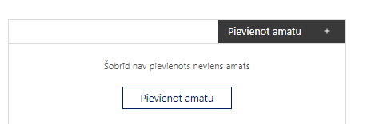 | Pievieno amatu.  Var pievienot vairākus amatus, katram izveidojot atsevišķu tabulu.

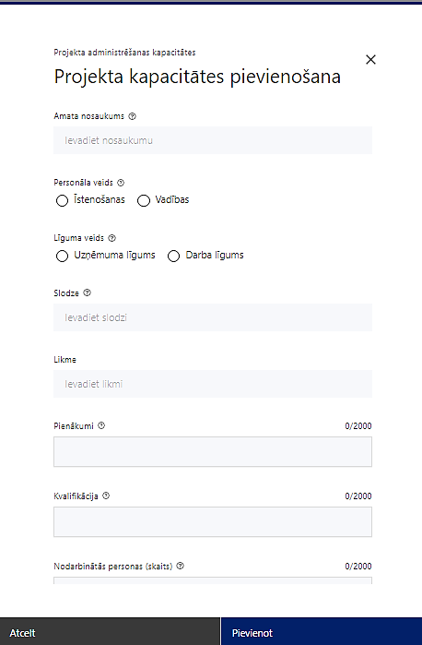 | Amata nosaukums  Ievada informāciju  Norāda amata nosaukumu.
Personāla veids
Izvēlnē atzīmē atbilstošo:
īstenošanas
vadības
Vai projektā paredzētas atlīdzības izmaksas projekta vadībai?
Izvēlnē atzīmē atbilstošo
Līguma veids
Izvēlnē atzīmē atbilstošo:
uzņēmuma līgums
darba līgums

Slodze
Ievada informāciju
Norāda amatā nodarbinātās personas slodzi projektā
- Projekta ietvaros personāla izmaksas netiek plānotas. Tās finansējuma saņēmējs sedz no pašvaldības budžeta līdzekļiem.
Likme
Ievada informāciju
Norāda amatā nodarbinātās personas likmi projektā
Pienākumi
Ievada informāciju
Norāda amatā nodarbinātās personas pienākumus projektā
Kvalifikācija
Ievada informāciju
Norāda amatā nodarbinātai personai izvirzītās kvalifikācijas, pieredzes un kompetences prasības
Nodarbināto personu skaits
Ievada informāciju
Norāda atbilstošajā amatā nodarbināto skaitu

Projekta īstenošanas kapacitāte

Šajā sadaļā projekta iesniedzējs:
- apraksta projekta vadības un uzraudzības procesu un tā organizēšanu;
- norāda vadības procesa organizēšanai nepieciešamo atbildīgo speciālistu pieejamību vai plānoto iesaistīšanu projekta ieviešanas laikā;
- sniedz informāciju, kā ievēros un kā tiks nodrošināta datu uzkrāšana par projekta iznākuma rādītājiem un projekta ietekmi uz vismaz vienu horizontālā principa rādītāju, saskaņā MK noteikumu 35.1., 35.2., 35.3, 35.4. punktu;
- kurai preču vai pakalpojumu grupai projektā paredzēts piemērot zaļo publisko iepirkuma principu saskaņā ar Ministru kabineta 2017.gada 20.jūnija noteikumiem Nr.353 “Prasības zaļajam publiskajam iepirkumam un to piemērošanas kārtība”;
- kādiem iepirkumiem projektā paredzēts piemērot sociāli atbildīgu un inovatīvu publisko iepirkumu saskaņā ar Iepirkumu uzraudzības biroja sagatavoto informāciju par minētajiem iepirkumiem, kā arī Latvijas Sociālās uzņēmējdarbības asociācijas izstrādātajām “Vadlīnijām sociāli atbildīga publiskā iepirkuma īstenošanai”
- Sniedz informāciju par projekta iesnieguma gatavības pakāpi, ņemot vērā MK noteikumu 19.2. apakšpunkta prasības (sniedz norādes uz IUB vai BIS mējas lapu saiti, vai citu gatavības pakāpi pamatojošu informāciju, t.sk. projekta iesnieguma pielikumā).

- Plašāks skaidrojums par projekta iesniegumā iekļaujamām HP VINPI darbībām un HP VINPI rādītājiem ir iekļauts šīs metodikas sadaļā ”Darbības”, kā arī LM/TM izstrādātajās vadlīnijās horizontālā principa “Vienlīdzība, iekļaušana, nediskriminācija un pamattiesību ievērošana” īstenošanai un uzraudzībai (2021–2027) (pieejamas šeit: https://www.lm.gov.lv/lv/vadlinijas-horizontala-principa-vienlidziba-ieklausana-nediskriminacija-un-pamattiesibu-ieverosana-istenosanai-un-uzraudzibai-2021-2027). Projekta iesniegumā izmantojami šajos piemēros un HP VINPI vadlīniju 8.sadaļā norādītie vispārīgo darbību formulējumi.

Projekta finansiālā kapacitāte

Šajā sadaļā projekta iesniedzējs sniedz informāciju par pieejamajiem finanšu līdzekļiem plānotā projekta īstenošanai, tajā skaitā:
- raksturo projekta finansiālo kapacitāti, norādot informāciju par finansējuma avotiem projektā plānotā projekta iesniedzēja līdzfinansējuma nodrošināšanai;
- sniedz pamatojumu par projekta iesnieguma iesniedzēja spēju nodrošināt nepieciešamo projekta iesniedzēja līdzfinansējumu, tai skaitā, pamatojot projekta iesniedzēja pieejamību norādītajiem finansējuma avotiem projekta īstenošanas laikā un pamatojot nepārtrauktas finanšu plūsmas nodrošināšanu projekta ieviešanai tā plānotajā apjomā un termiņā;
- norāda, vai projekta attiecināmajās izmaksās ir iekļauts pievienotās vērtības nodoklis (turpmāk – PVN) atbilstoši regulas 2021/1060 64. panta 1. punkta “c” apakšpunktā ietvertajiem nosacījumiem (MK noteikumu 24. punkts);
- norāda, vai plānots pieprasīt avansu projekta īstenošanai saskaņā ar MK noteikumu 36.punkta nosacījumiem.

- Atlasē atbilstoši MK noteikumu 24. punktā noteiktajam, PVN, kas tiešā veidā saistīts ar projektu, uzskatāms par attiecināmām izmaksām saskaņā ar regulas 2021/1060 64. panta 1. punkta “c” apakšpunktā ietvertajiem nosacījumiem.
- Projekta īstenošanas gaitā radušās sadārdzinājuma izmaksas finansējuma saņēmējs sedz no saviem līdzekļiem (MK noteikumu 27.punkts).

Projekta risku izvērtējums

Risku vadība projektā nozīmē iespējamo problēmu (apdraudējumu) iepriekšēju apzināšanu, izvērtēšanu un pasākumu plānošanu, lai samazinātu to negatīvo ietekmi uz projekta norisi un rezultātiem.

Risku vadība projektā palīdz novērst kavēšanos, neparedzētus izdevumus vai citu mērķu nesasniegšanu. Tāpēc jau projekta plānošanas laikā ir svarīgi domāt par to, kas varētu neizdoties, kāpēc tas var notikt un ko var darīt, lai no tā izvairītos vai mazinātu negatīvas sekas.

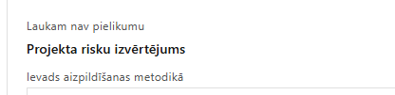 | Pievieno risku.  Var pievienot vairākus riskus, katram izveidojot atsevišķu tabulu

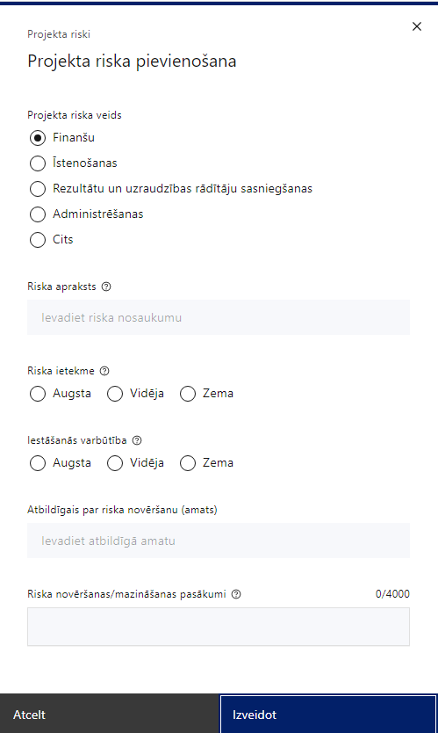 | Projekta riska veids  Izvēlnē atzīmē atbilstošo:  - finanšu,  - īstenošanas,  - rezultātu un uzraudzības rādītāju sasniegšanas,  - administrēšanas,  - cits.
Riska apraksts
Ievada informāciju
Definē riska nosaukumu un sniedz tā aprakstu
Riska ietekme
Izvēlnē atzīmē atbilstošo riska ietekmes līmeni:
- augsts,
- vidējs,
- zems.
Iestāšanās varbūtība
Izvēlnē atzīmē atbilstošo riska iestāšanās varbūtības līmeni:
- augsts,
- vidējs,
- zems.
Atbildīgais par riska novēršanu (amats)
Ievada informāciju
Norāda atbildīgā amatu
Riska novēršanas/mazināšanas pasākumi
Ievada informāciju
Sniedz riska novēršanas/mazināšanas pasākuma aprakstu

Šajā sadaļā projekta iesniedzējs:
- Identificē projekta īstenošanas riskus vismaz šādās kategorijās: finanšu, īstenošanas, rezultātu un uzraudzības rādītāju sasniegšanas, administrēšanas riski. Papildus var norādīt arī citus būtiskus riskus, kas var ietekmēt projekta mērķu sasniegšanu.

Riska kategoriju atšifrējums:
- Finanšu riski ietver tādus apdraudējumus kā projekta budžeta pārsniegšana, izmaksu neprecīza prognozēšana, neparedzētu izdevumu rašanās, kā arī izmaiņas tirgus cenās, kas var ietekmēt iepirkumu izmaksas.
- Īstenošanas riski attiecas uz praktiskām grūtībām projekta ieviešanā – piemēram, kavējumiem iepirkumu procesos, partneru vai piegādātāju neizpildi, personāla trūkumu vai tehniskām nepilnībām.
- Rezultātu un uzraudzības rādītāju sasniegšanas riski saistīti ar iespējamu nespēju pilnībā sasniegt projektā noteiktos mērķus vai kvantitatīvos rādītājus.
- Administrēšanas riski ietver projekta vadības, uzskaites un atskaitīšanās procesu traucējumus – piemēram, dokumentācijas kļūdas, nepilnīgu atskaišu sagatavošanu vai normatīvo prasību neievērošanu.
- Citi riski - atkarībā no projekta specifikas var tikt identificēti arī citi būtiski riski, piemēram, reputācijas, tehnoloģiskie vai vides riski.

- Sniedz katra riska skaidru un konkrētu aprakstu, norādot:
- kas var notikt (riska būtība),
- kāpēc šāds risks var rasties (iespējamie cēloņi vai apstākļi),
- kādas varētu būt sekas projekta īstenošanai, ja risks īstenojas,
- kā plānots novērst vai mazināt šī riska negatīvo ietekmi.

- Norāda riska ietekmes līmeni uz projekta īstenošanu un mērķu sasniegšanu. Novērtējot ietekmes līmeni, ņem vērā riska iestāšanās iespējamās negatīvas sekas uz projekta budžetu, izpildes termiņiem, plānotajām darbībām, sasniedzamajiem rezultātiem, kā arī citiem konkrētajam projektam nozīmīgiem faktoriem.
Izmanto šādu riska ietekmes novērtēšanas skalu:
- augsta ietekme – riskam ir ļoti būtiska ietekme: var būtiski apdraudēt projekta īstenošanu, mērķu un rādītāju sasniegšanu, radīt nepieciešamību būtiski palielināt finansējumu vai izraisīt nozīmīgus zaudējumus;
- vidēja ietekme – riskam ir mērena ietekme: var kavēt projekta ieviešanu vai apgrūtināt mērķu sasniegšanu, bet tas ir pārvarams ar korekcijas pasākumiem;
- zema ietekme – riskam ir neliela ietekme vai tas būtiski neietekmē projekta īstenošanu un rezultātus.

- Analizē riska iestāšanās varbūtību un iespējamo biežumu projekta īstenošanas gaitā vai noteiktā laika posmā, piemēram, konkrētas aktivitātes īstenošanas laikā, ja risks ir saistīts tikai ar šo darbību.
Riska iestāšanās varbūtību vērtē, izmantojot šādu skalu:
- augsta varbūtība – ir ļoti iespējams vai gandrīz droši, ka risks iestāsies; piemēram, tas var rasties vismaz vienu reizi gadā vai noteikti projekta laikā;
- vidēja varbūtība – pastāv reāla iespēja, ka risks var iestāties; piemēram, vienu reizi projekta īstenošanas laikā;
- zema varbūtība – risks ir maz ticams un var īstenoties tikai izņēmuma vai ārkārtas gadījumos.

- Norāda projekta iesniedzēja plānotos vai jau īstenotos risku pārvaldības pasākumus, kas vērsti uz riska iestāšanās varbūtības vai ietekmes samazināšanu. Pasākumu aprakstā jānorāda arī to īstenošanas biežums un atbildīgie.
Riska pārvaldības pasākumiem jābūt:
- proporcionāliem riska līmenim (ekonomiski pamatotiem attiecībā pret iespējamajiem zaudējumiem);
- realizējamiem praksē, ņemot vērā projekta resursus un kontekstu;
- saskaņotiem ar iekšējās kontroles sistēmu un organizācijas noteiktajiem normatīvajiem aktiem;
- koordinētiem visos vadības līmeņos, lai nodrošinātu efektīvu risku pārvaldību visā projekta īstenošanas ciklā.

Projekta saturiskā saistība ar citiem projektiem

Šajā sadaļā projekta iesniedzējs sniedz informāciju par projekta iesniedzēja iesniegtiem, īstenotajiem (jau pabeigtajiem) vai īstenošanā esošiem projektiem, ar kuriem konstatējama projekta iesniegumā plānoto darbību un izmaksu demarkācija (skaidra nošķiršana), ieguldījumu sinerģija (papildināmība). Kā arī norāda, kā tiks nodrošināta plānoto ieguldījumu norobežošana (demarkācija) no citu valsts, ārvalstu un ES finanšu atbalsta instrumentu ieguldījumiem.

- Sniegtajai informācijai jāapliecina dubultā finansējuma neesamību un plānoto demarkāciju un/ vai sinerģiju ar projekta iesniedzēja iesniegto, īstenoto (jau pabeigto) vai īstenošanā esošo projektu atbalsta pasākumiem vai citu subjektu īstenotiem projektiem vai atbalsta pasākumiem.
- Informāciju sniedz, ņemot vērā MK noteikumu anotācijā noteikto: “4.2.1.5. pasākums tiek īstenots sinerģijā ar: a) Atveseļošanas fonda 3.1.1.5. investīciju; b) darbības programmas „Izaugsme un nodarbinātība” 13.1.2.2. pasākumu „Izglītības iestāžu digitalizācija” pasākumu „Izglītības iestāžu digitalizācija”; c) Atveseļošanās fonda 2.3.2.3. investīciju „Digitālās plaisas mazināšana sociāli neaizsargātajam grupām un izglītības iestādēs”; un d) Eiropas Savienības kohēzijas politikas programma 2021.–2027. gadam 4.2.1.5. pasākumu „Izglītības iestāžu nodrošinājums jaunā mācību satura kvalitatīvai ieviešanai” pirmo projektu iesniegumu atlases kārtu; e) valsts budžeta aizdevumiem, kurus nodrošina saskaņā ar Ministru kabineta 2024. gada 5. marta noteikumiem Nr. 159 “Kritēriji un kārtība, kādā tiek izvērtēti pašvaldību investīciju projektu pieteikumi valsts budžeta aizdevuma saņemšanai”. Attiecīgi pasākuma projektos, tostarp projektu iesniegumu atlasē, var tikt piemēroti ierobežojumi attiecībā uz portatīvās datortehnikas iegādi, vienlaikus akceptējot citu mācību procesam nepieciešama aprīkojuma iegādi. Savukārt būvdarbu ietvaros ir jāizveido vai jāuzlabo informāciju komunikāciju un tehnoloģiju risinājumi, īpaši attiecībā uz jaudīga un uzticama interneta pieslēguma un bezvadu interneta tīkla izveidi vai uzlabošanu, nodrošinot nepārklāšanos ar iepriekšminēto 2.3.2.3. investīciju”.

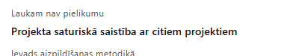 |  | Pievieno projektu.  Var pievienot vairākus projektus, katram izveidojot atsevišķu tabulu
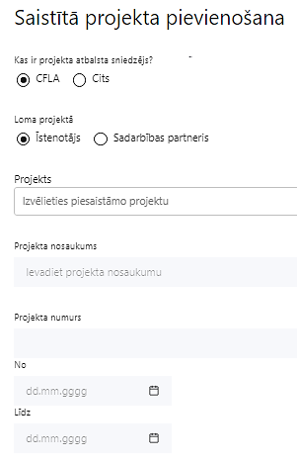  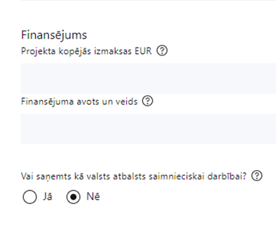  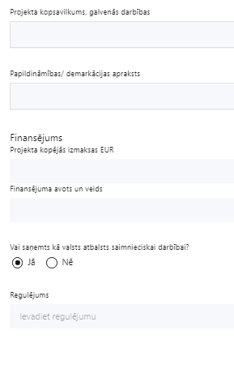 | Kas ir projekta atbalsta sniedzējs?  Izvēlnē atzīmē atbilstošo:  CFLA,  cits
Lomas projektā

Izvēlnē atzīmē atbilstošo:

projekta īstenotājs,

sadarbības partneris
Projekts

Izvēlnē atzīmē atbilstošo projektu no saraksta vai atzīmē “Projekts nav sarakstā” un ievada informāciju par saistīto projektu
Projekta nosaukums
Ievada informāciju
Norāda saistītā projekta nosaukumu
Projekta numurs
Ievada informāciju
Norāda saistītā projekta numuru
Īstenošanas periods no-, - līdz
Datuma izvēles laukā izvēlas datumu no kalendāra

Ievada saistītā projekta īstenošanas periodu
Projekta kopsavilkums, galvenās darbības

Ievada informāciju

Sniedz visaptverošu, strukturētu projekta būtības kopsavilkumu, norādot galvenās projekta darbības.
Papildināmības/demarkācijas apraksts

Ievada informāciju

Apraksta plānoto darbību un izmaksu demarkāciju, ieguldījumu sinerģiju.
Finansējums
Ievada informāciju
Norāda projekta kopējās izmaksas EUR
Finansējuma avots un veids
Ievada informāciju
Norāda finansējuma avotus un veidu (valsts/ pašvaldību budžets, ES fondi, cits)
Vai saņemts kā valsts atbalsts saimnieciskai darbībai?
Izvēlnē atzīmē atbilstošo: jā vai nē
Regulējums
Ievada informāciju. Lauks ir redzams, ja jautājumā “Vai saņemts kā valsts atbalsts saimnieciskai darbībai?” atzīmēts “Jā”.
Norāda valsts atbalsta regulējumu saskaņā ar kuru atbalsts sniegts
(Vairāk informācijas par valsts atbalsta regulējumu - https://www.cfla.gov.lv/lv/valsts-atbalsta-regulejums)
Atstāj tukšu lauku

Projekta rezultātu uzturēšana un ilgtspējas nodrošināšana

Aprakstīt, kā tiks nodrošināta projektā sasniegto rezultātu uzturēšana pēc projekta pabeigšanas

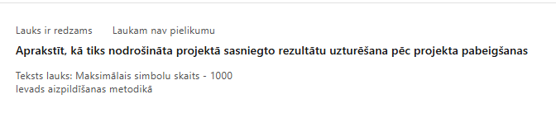
Šajā sadaļā projekta iesniedzējs sniedz pamatojumu kā tiks nodrošināta projekta īstenošanas rezultātā sasniegto rādītāju ilgtspēja pēc projekta pabeigšanas vismaz piecus gadus pēc projekta pabeigšanas, t.i. noslēguma maksājuma saņemšanas, tai skaitā tiks nodrošināta atbalstu saņēmušās vispārējās izglītības iestādes atbilstība MK noteikumu 1. pielikuma 1., 3., 4., 5. punkta kritērijiem, ievērojot MK noteikumu 2. pielikumā minētās pašvaldību iedalījuma grupas (MK noteikumu 35.12. apakšpunkts).

Projekta iesniedzējs apliecina, ka:
- atbilstoši MK noteikumu 35. punktam uzkrās datus par projekta ietekmi uz MK noteikumu 4. punktā minēto rādītāju;
- ievēros HP VINPI un projekta īstenošanas laikā uzkrās datus par projekta ietekmi uz tā rādītājiem, MK noteikumu 35.2, 35.4. punkts:
- uzkrās datus par projekta ietekmi uz HP īstenošanu un ievēro šādus principus (ja attiecināms), MK noteikumu 35.3. punkts:
  - klimatdrošināšana;
  - energoefektivitāte pirmajā vietā;
  - nenodarīt būtisku kaitējumu;
- sniegs sadarbības iestādei informāciju par MK noteikumu 35.2. apakšpunktā minētajiem HP VINPI rādītājiem vienlaikus ar informāciju par MK noteikumu 4.apakšpunktā minētā iznākuma rādītāja vērtības sasniegšanu;
- atbilstoši MK noteikumu 35.5. apakšpunktam, pirms projekta īstenošanas, kā arī trīs gadus pēc projekta īstenošanas informēs sadarbības iestādi par būves ikgadējo enerģijas patēriņu (megavatstundas).

SADAĻA – DARBĪBAS

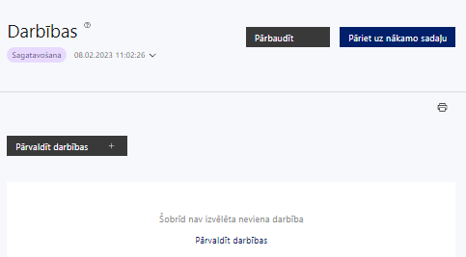 | Izmantojot funkciju “Pārvaldīt darbības” izvēlas projekta darbības

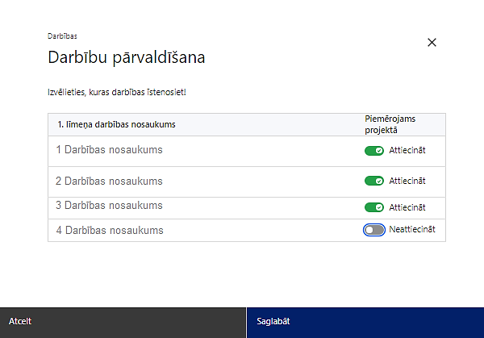 | No Pasākuma definētajām darbībām izvēlās projektā plānotās darbības, veicot atzīmi “Attiecināt”.

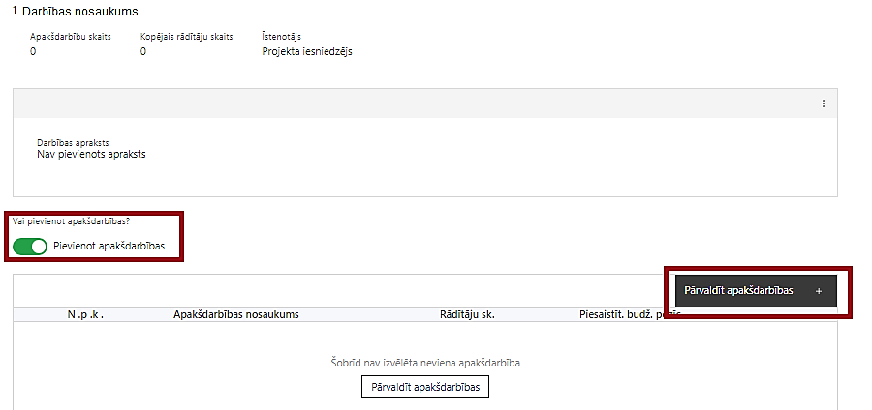  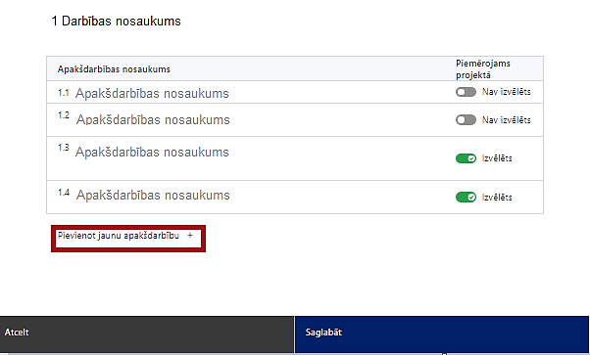  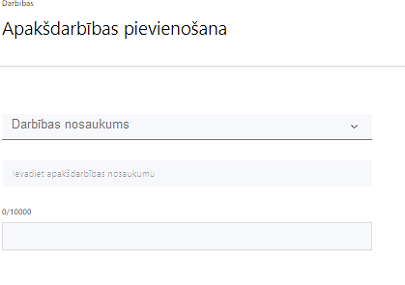  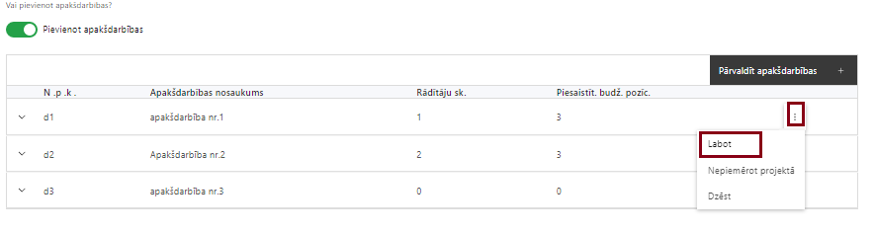 | Nepieciešamības gadījumā definē jaunu apakšdarbību, veicot atzīmi “Pievienot apakšdarbības”, sniedz tās aprakstu un nosaka rezultātus.  No attiecīgajai darbībai definētajām apakšdarbībām (ja attiecināms), veicot atzīmi “Izvēlēts”, izvēlas attiecīgās apakšdarbības, kuras tiks īstenotas projektā.  Ja nepieciešams, tad attiecīgajai darbībai izveido papildu apakšdarbību, veicot atzīmi “Pievienot apakšdarbību”, norādot attiecīgās apakšdarbības nosaukumu, sniedzot tās aprakstu un nosakot plānotos rezultātus.  Caur funkciju “Labot” pievieno darbības/apakšdarbības aprakstu

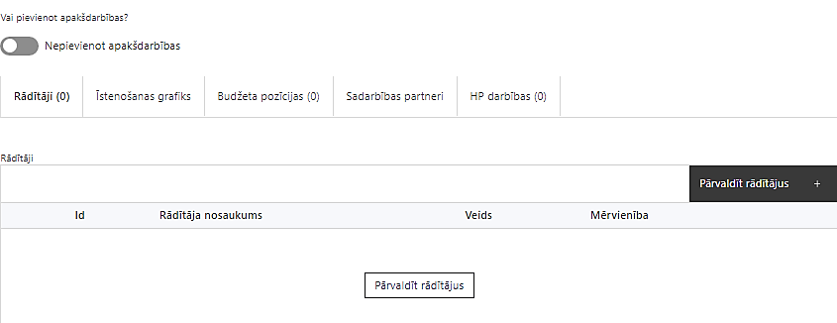 | Izveidotajām darbībām/apakšdarbībām:  - apakšsadaļā “Rādītāji” atzīmē rādītājus, kuri attiecas uz konkrēto darbību, un/vai pievieno darbības rezultātu, tā mērvienību un skaitu (izmantojot funkciju “Labot”);  - apakšsadaļā “Īstenošanas grafiks” attiecīgajai darbībai/apakšdarbībai, izmantojot funkcionalitāti norāda atbilstošo īstenošanas periodu;  - apakšsadaļā “Budžeta pozīcijas” automātiski tiek ielasītas piesaistās projekta budžeta pozīcijas (izmaksas).  Izmaksu pozīciju piesaistīšana jāveic sadaļā “Budžeta kopsavilkums” attiecīgajai izmaksu pozīcijai kolonnā “Projekta darbības numurs” izvēloties attiecīgās definētās darbības numuru/nosaukumu.  - apakšsadaļā “Sadarbības partneri” ievada informāciju par piesaistīto sadarbības partneri (ja attiecināms).  Izvēlas:  - Nav sadarbības partneris;  - Kopā ar sadarbības partneri;  - Sadarbības partneris.  Sadarbības partneri var piesaistīt izmantojot funkciju “Pārvaldīt partnerus”.

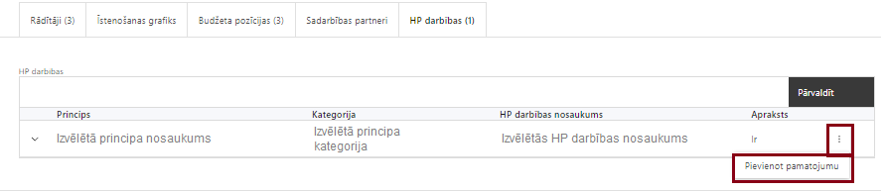 | - apakšsadaļā “HP darbības” atzīmē HP “VINPI” darbības, kas tiks īstenotas līdz ar projekta darbību/apakšdarbību (ja attiecināms).  Caur funkciju “Pievienot pamatojumu” pievieno izvēlētās  HP VINPI darbības aprakstu, norādot un raksturojot konkrētas aktivitātes, kas tiks īstenotas attiecīgās darbības/apakšdarbības ietvaros, pamatojot HP VINPI principu ievērošanu un prasību izpildi.

Šajā sadaļā projekta iesniedzējs:
- izvēlas projekta iecerei atbilstošas projekta darbības, kas definētas atbilstoši MK noteikumu 21. punktā noteiktajām atbalstāmajām darbībām;
- sniedz darbību aprakstu, norādot kādi pasākumi un darbības tiks veiktas attiecīgās darbības īstenošanas laikā;
- Ja projekta darbības īstenošana ir uzsākta pirms vienošanās par projekta īstenošanu slēgšanas, projekta darbības aprakstā norāda informāciju par aktivitātēm, kas veiktas/plānotas pirms vienošanās par projekta īstenošanu slēgšanas, un to uzsākšanas datumu;
- Ja saskaņā ar Ministru kabineta 2025. gada 18. jūnija rīkojumu Nr. 353 pašvaldībai ir piešķirts papildu finansējums iekļaujošas izglītības infrastruktūras izveidei vai uzlabošanai vispārējās izglītības (vispārizglītojošā) iestādē, darbības aprakstā izdala darbības, kas tiks veiktas, izmantojot šo finansējumu, lai sasniegtu attiecīgo mērķi (piemēram, paplašinātas durvju ailas x kabinetos/gaiteņos, iegādāti iekļaujošai videi atbilstoši x galdi/krēsli).
- darbības “Komunikācijas un vizuālās identitātes prasību nodrošināšana” (ja darbībai projekta ietvaros nav paredzētas izmaksas, PI sadaļā “Darbības” darbību neietver kā atsevišķu darbību, aprakstu sniedz sadaļā "Īstenošanas kapacitāte") ietvaros paredz:
- projekta iesniedzēja oficiālajā tīmekļa vietnē un sociālo mediju vietnēs publicē īsu un ar atbalsta apjomu samērīgu aprakstu par projektu, tostarp tā mērķiem un rezultātiem, un norādi, ka projekts līdzfinansēts ar Eiropas Savienības saņemtu finansiālu atbalstu;
- ar projekta īstenošanu saistītajos dokumentos un komunikācijas materiālos, ko paredzēts izplatīt sabiedrībai vai dalībniekiem, sniegt pamanāmu paziņojumu, kurā tiks uzsvērts no Eiropas Savienības saņemtais atbalsts;
- tiklīdz sāksies projektu darbību faktiskā īstenošana, kas ietver materiālas investīcijas, vai tiklīdz tiks uzstādīts iegādātais aprīkojums, uzstādīt sabiedrībai skaidri redzamas ilgtspējīgas plāksnes vai informācijas stendus, kuros ir attēlota Eiropas Savienības emblēma attiecībā uz projektā plānotajām darbībām un aktivitātēm;
- atbilstoši MK noteikumu 35.7. punktam, savā tīmekļvietnē ne retāk kā reizi sešos mēnešos ievietot aktuālu informāciju par projekta īstenošanu.

- Plānojot projekta publicitātes pasākumus, jāņem vērā Eiropas Savienības fondu 2021.–2027. gada plānošanas perioda un Atveseļošanas fonda komunikācijas un dizaina vadlīnijās noteiktās prasības.

- Izveidot drukāšanai gatavus PDF failus informācijas stendiem, plāksnēm un plakātiem, kas paredzēti konkrētiem projektiem, ir iespējams tiešsaistes ģeneratorā.

Projekta darbībām jābūt:
- precīzi definētām un ar reāli sasniedzamu rezultātu, tā skaitlisko izteiksmi un atbilstošu mērvienību. Katrai projekta darbībai (ja nav apakšdarbību) norāda vismaz vienu precīzi definētu, izmērāmu un reāli sasniedzamu rezultātu, tā skaitlisko izteiksmi un atbilstošu mērvienību, kas loģiski izriet no darbības nosaukuma un apraksta;
- pamatotām, t.i., tās tieši ietekmē projekta mērķa, rezultātu un rādītāju sasniegšanu, ir pamatota to nepieciešamība, aprakstīta to ietvaros plānotā rīcība;
- sasaistītām ar projekta iesniegumā plānoto laika grafiku – tās ir secīgas un nodrošina uzraudzības rādītāju sasniegšanu;
- piesaistītām projekta rādītājiem un budžeta pozīcijai/-ām (kad sadaļa “Budžeta kopsavilkums” ir aizpildīta);
- HP darbības pamatojumā ir sniegts apraksts, kā projektā paredzētās HP VINPI darbības risinās projekta iesniegumā identificētas galvenās problēmas, kas skar projekta mērķa grupu.

- Lai projekts tiktu atbalstīts, projektiem, kuriem:
1) ir netieša ietekme uz HP VINPI, projekta ietvaros jāparedz vismaz 2 vispārīgā HP VINPI darbība un vismaz 1 specifiskā darbība. Plānotajām vispārīgajām HP VINPI darbībām ir jāaptver visas vispārīgo darbību jomas – komunikāciju un vizuālo identitāti, un publiskos iepirkumus (ja attiecināms);
2) NAV ietekme uz HP VINPI (ja projektā plānota tikai ergonomiskas mācību vides izveides vai informācijas un komunikācijas tehnoloģiju risinājumu ieviešana) ir jāparedz vismaz vienas vispārīgas HP VINPI darbības veikšanu.

- Informācija par metodiskajiem materiāliem HP VINPI ievērošanai:
- Labklājības ministrijas vadlīnijas Horizontālais princips "Vienlīdzība, iekļaušana, nediskriminācija un pamattiesību ievērošana”;
- Labklājības ministrijas “Vides un informācijas piekļūstamības pašnovērtējums” metodika;
- Vides aizsardzības un reģionālās attīstības ministrijas vadlīnijas “Tīmekļvietņu piekļūstamības vadlīnijas”.

- Piemēri HP VINPI nodrošināšanai:

Vispārīgo darbību piemēri:
Komunikācijas un vizuālās identitātes pasākumi:
- projekta tīmekļa vietnē tiks norādīta informācija par projekta darbību īstenošanas vietas piekļūstamību cilvēkiem ar invaliditāti un funkcionāliem traucējumiem, vecākiem ar maziem bērniem un senioriem;
- īstenojot projekta komunikācijas un vizuālās identitātes aktivitātes, to saturs tiks rūpīgi izvērtēts un tiks izvēlēta valoda un vizuālie tēli, kas mazina diskrimināciju un stereotipu veidošanos vai uzturēšanu par kādu no dzimumiem, personām ar invaliditāti, reliģisko pārliecību, vecumu, rasi un etnisko izcelsmi vai seksuālo orientāciju (skat. Labklājības ministrijas (turpmāk – LM) metodisko materiālu “Ieteikumi diskrimināciju un stereotipus mazinošai komunikācijai ar sabiedrību”;
- informācija publiskajā telpā, t.sk. tīmeklī, būs piekļūstama cilvēkiem ar funkcionāliem traucējumiem, izmantojot vairākus sensoros (redze, dzirde, tauste) kanālus;
- projekta tīmekļvietnē tiks izveidota sadaļa "Viegli lasīt", kurā tiks iekļauta īsa aprakstoša informācija par projekta un citu lasītājiem nepieciešamu informāciju vieglajā valodā, lai plašākai sabiedrībai nodrošinātu iespēju uzzināt par ES fondu ieguldījumiem; tiks izskausta naida runa, naida kurināšana digitālajā vidē: saskaroties ar naida runu tīmeklī, par to tiks ziņots portāla administrācijai, kā arī drošības iestādēm un tiesībsargam. Ziņojot par naida runas gadījumiem tīmeklī, ir pietiekami veikt konstatētā fakta ekrānuzņēmumu, ko elektroniski var nosūtīt drošības iestādēm;
- cieņas aizskaršanas un naida runas, naida kurināšanas digitālajā vidē mazināšanai, veicot ierakstus sociālajos tīklos, gatavojot preses relīzes, izstrādājot infografikas un citus vizuālos materiālus, īstenojot informatīvas kampaņas vai jebkādas citas komunikācijas aktivitātes, pēc iespējas tiks veicināta izpratne par robežu starp vārda brīvības izpausmes formām un reālu naida kurināšanu, kas ir sodāma rīcība. Tiks nodrošināts, lai attiecīgajā digitālajā kanālā, kurā ikviens var ierakstīt komentārus, nekavējoties tiktu dzēsti naidīgi, cilvēka cieņu aizskaroši, pazemojoši vai izsmejoši komentāri u.c.

Projekta vadības un īstenošanas personāls:
- projektu vadībā un īstenošanā tiks virzīti pasākumi, kas sekmē darba un ģimenes dzīves līdzsvaru, paredzot elastīga un nepilna laika darba iespēju nodrošināšanu vecākiem ar bērniem un personām, kuras aprūpē tuviniekus;
- projekta vadības un īstenošanas personāla atlase tiks nodrošināta bez jebkādas tiešas vai netiešas diskriminācijas, veicina mazāk pārstāvētā dzimuma piesaisti, personu ar invaliditāti piesaisti un nediskriminē pēc rases, etniskās izcelsmes, dzimuma, vecuma, invaliditātes, reliģiskās, pārliecības, seksuālās orientācijas vai citiem apstākļiem;
- projekta vadības un īstenošanas procesā personām ar invaliditāti tiks nodrošināta piekļūstamība, tostarp, pielāgota darba vieta un pielāgotas informācijas un komunikācijas tehnoloģijas;
- sievietēm un vīriešiem tiks nodrošināta vienlīdzīga darba samaksa un vienlīdzīgas karjeras izaugsmes iespējas, tostarp nodrošinot dalību apmācībās, semināros, komandējumos.

Publiskie iepirkumi:
- projektā tiks īstenots sociāli atbildīgs iepirkums, pērkot ētiski ražotus produktus un pakalpojumus un izmantojot publiskās iepirkumu procedūras, lai radītu darbvietas, pienācīgus darba apstākļus, sekmētu sociālo un profesionālo iekļautību, nodrošinātu piekļūstamību pakalpojuma sniegšanas vietai/videi/objektam/pasākuma norises vietai, kā arī veicinātu labākus darba nosacījumus cilvēkiem ar invaliditāti un nelabvēlīgākā situācijā esošiem cilvēkiem.
Sociāli atbildīga publiskā iepirkuma nolikumā var paredzēt šādas prasības un dot papildus punktus piedāvājumu vērtēšanā, piemēram:
a) pretendentam ir jānodrošina noteiktu iedzīvotāju grupu nodarbināšanu:
  - personas ar invaliditāti;
  - personas vecumā virs 55 gadiem, kuriem līdz vecuma pensijai ir atlikuši vairāk kā divi gadi;
  - personas, kuri bijuši bez darba vismaz 12 mēnešus;
  - personas ar bēgļa vai alternatīvās personas statusu;
  - personas, kuriem līdz vecuma pensijai atlikuši ne vairāk kā divi gadi;
  - personas vecumā līdz 29 gadiem (ieskaitot), kuri absolvējuši speciālo izglītības programmu;
b) pretendentam ir jānodrošina, ka digitālā mācību programma ir piekļūstama plašākam personu lokam, t.sk. personām ar invaliditāti. Piemēram, prasība par digitālā satura piekļūstamību (tulkošana zīmju valodā, subtitrēšana, reāllaika transkripcija);
c) pretendentam jānodrošina, ka pakalpojuma nodrošināšanai priekšrocība tiks dota sociālajam uzņēmumam, kurš nodarbina cilvēkus ar invaliditāti;
d) pretendentam jānodrošina, ka pakalpojuma sniegšanas personālam uz līguma laiku ir jānodrošina veselības apdrošināšana;
e) pretendentam jānodrošina, ka līguma izpildes laikā iestādē tiks izstrādāts pretdiskriminācijas plāns, t.sk. izstrādāta kārtībā, kādā tiek iesniegtas sūdzības par iespējamo diskrimināciju un kārtība, kādā tās tiek izskatītas, tostarp, sniegta atgriezeniskā saite sūdzības iesniedzējam;
f) pretendentam jānodrošina, ka līguma izpildes laikā vismaz 2% no nodarbinātajiem būs personas ar invaliditāti;
g) pretendentam ir jāpierāda, ka visā datortehnikas iepirkuma ķēdē netiek izmantots bērnu darbs;
h) pretendentam ir jānodrošina, ka infrastruktūras attīstībā tiks ievēroti ilgstspējības kritēriji – tiks ņemtas vērā personas ar invaliditāte vajadzībām, sabiedrības novecošanās un no tā izrietošajām vajadzībām konteksts;
i) pretendentam ir jānodrošina, ka pakalpojuma sniegšanas vieta/vide būs piekļūstama un lietojama patstāvīgi cilvēkiem ar dažādu invaliditāti (redzes, dzirdes, kustību, garīga rakstura);
j) pretendentam jānodrošina, ka tiks īstenotas konsultācijas ar nevalstiskajām organizācijām un ekspertiem, kas pārstāv dzimumu līdztiesības, personu ar invaliditāti intereses un nediskriminācijas jautājumus u.c.

Specifisko darbību piemēri:
• izstrādājot iepirkumu nolikumus, kā arī nodrošinot pakalpojumus, tiks ņemtas vērā sieviešu un vīriešu vajadzības, situācija un iespējas (vairāk informācijas šeit: https://eige.europa.eu/publications/gender-responsive-public-procurement );
• papildus būvnormatīvā LBN 200-21 noteiktajam, projekta ietvaros tiks īstenotas labās prakses darbības, kas īpaši veicina vides piekļūstamību cilvēkiem ar funkcionāliem traucējumiem LM vadlīnijas “Labās prakses ieteikumi vides piekļūstamības nodrošināšanai papildus LBN 200-21 noteiktajam” (attiecas uz VINPI_12);
• plānojot būves dizainu, tiks ņemts vērā daudzveidības un iekļaušanas princips, balstoties uz cilvēku ar invaliditāti vajadzībām ne vien uz fizisku piekļūšanu būvei, bet arī uz specifiskām vajadzībām attiecībā uz būves noformējumu, lietojamību un funkciju (attiecas uz VINPI_12);
• projekta ietvaros tiks nodrošinātas vides piekļūstamības ekspertu konsultācijas, tās paredzot projektēšanas un būvniecības procesā (attiecīgi pievienojot dokumentus, piem. konsultāciju protokolus u.c.) (attiecas uz VINPI_18);
• projektēšanas laikā un pirms objekta nodošanas ekspluatācijā publiskajai infrastruktūrai tiks veikts vides un informācijas piekļūstamības pašnovērtējums, kur iegūto punktu skaits nav zemāks par 8 LM “Vides un informācijas piekļūstamības pašnovērtējums” (attiecas uz VINPI_17).

Horizontālo principu piemēri:
- klimatdrošināšana;
- Klimata risku izvērtējums - darbības apraksts: Ir veikts projektā paredzēto infrastruktūras darbību risku izvērtējums par vismaz šādiem klimata pārmaiņu radītajiem riskiem: infrastruktūras pārkaršana un materiālu nolietojums karstuma dēļ, elektropārvades bojājumi vēja brāzmu ietekmē, infrastruktūras pamatu vai grunts bojājumi ūdenslīmeņa izmaiņu dēļ un uzplūdu radītie bojājumi. Šiem riskiem paredzēti arī to novēršanas vai mazināšanas pasākumi, plašāka informācija norādīta 2.4. sadaļā "Projekta risku izvērtējums"
- energoefektivitāte pirmajā vietā;
- Izmaksefektīvu, tehniski, ekonomiski un videi nekaitīgu alternatīvu ieviešana - darbības apraksts: Līdzšinējie pasākumi tiks kopumā vai daļēji aizstāti ar izmaksefektīviem, tehniski, ekonomiski un videi nekaitīgiem alternatīviem pasākumiem, kas vienlīdz efektīvi nodrošina attiecīgo mērķu sasniegšanu;
- Enerģijas ietaupījums - darbības apraksts: Darbības, kas paredz enerģijas ietaupījumu;
- nenodarīt būtisku kaitējumu:
- Zaļais publiskais iepirkums – darbības apraksts: preču, pakalpojumu vai būvdarbu iepirkums tiks veikts, ievērojot zaļā publiskā iepirkuma prasības saskaņā ar Ministru kabineta 2017. gada 20. jūnija noteikumiem Nr. 353 “Prasības zaļajam publiskajam iepirkumam un to piemērošanas kārtība” 1. un 2. pielikumu visos gadījumos, kur tas attiecināms un iespējams.
- Elektrisko un elektronisko iekārtu u.c. atkritumu apsaimniekošana - darbības apraksts: projekta ietvaros radītie elektrisko un elektronisko iekārtu atkritumi un citi atkritumi tiks apsaimniekoti atbilstoši normatīvo aktu prasībām: tiks nodrošināta to savākšana, atkalizmantošana, sagatavošana pārstrādei un reģenerācijai, pārstrāde vai reģenerācija sadarbībā ar attiecīgu piesārņojošās darbības atļaujas saņēmušu komersantu. Šīs darbības ir/tiks iekļautas būvdarbu veicēju un pakalpojumu sniedzēju līgumos.
- Atkritumu apsaimniekošana - darbības apraksts: tiek nodrošināta MK 2021. gada 26. oktobra noteikumu Nr. 712 “Atkritumu dalītas savākšanas, sagatavošanas atkārtotai izmantošanai, pārstrādes un materiālu reģenerācijas noteikumi” 6. punkta prasību ievērošana, un vismaz 70 procenti (pēc masas) no nebīstamiem būvgružiem un ēku nojaukšanas atkritumiem, kas būvlaukumā radušies būvniecības laikā (izņemot dabiskos materiālus), tiks sagatavoti atkalizmantošanai, pārstrādei un citu materiālu reģenerācijai (tostarp aizbēršanas darbībām, kurās atkritumus izmanto citu materiālu aizstāšanai).

! Projekta iesniegumā izmantojami šajos piemēros un LM/TM izstrādāto vadlīniju horizontālā principa “Vienlīdzība, iekļaušana, nediskriminācija un pamattiesību ievērošana” īstenošanai un uzraudzībai (2021–2027) 8. sadaļā norādītie vispārīgo un specifisko darbību formulējumi.

SADAĻA – RĀDĪTĀJI

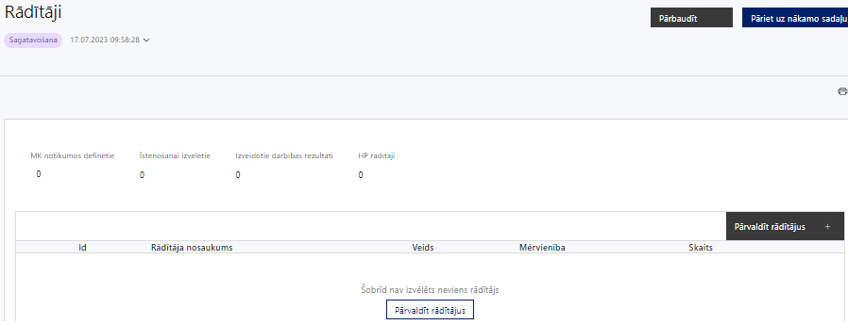

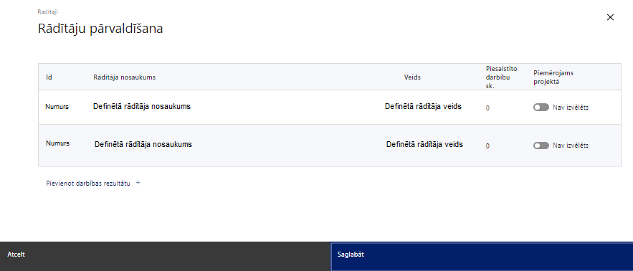

Šajā sadaļā projekta iesniedzējs:
- norāda projekta ietvaros sasniedzamos:
- nacionālo rādītāju, atbilstoši MK noteikumu 4. punktā noteiktajam rādītājam;
, t.i.,: līdz 2028. gada 31. decembrim izglītības iestādes, kurās modernizēta mācību vide, – ne mazāk kā 20.
  - HP VINPI rādītājus, atbilstoši MK noteikumu 35.2.apakšpunktam.
Projektā ir noteikts, ka projekta iesniedzējs uzkrās datus par projekta ietekmi uz HP VINPI rādītājiem:
- objektu skaitu, kuros Eiropas Reģionālās attīstības fonda ieguldījumu rezultātā ir nodrošināta vides un informācijas piekļūstamība;
- vides un informācijas piekļūstamības pašnovērtējumu skaitu atbilstoši Labklājības ministrijas izstrādātajai metodikai;
- konsultatīva rakstura pasākumu skaitu par projekta ietvaros būvētās vides, informācijas tehnoloģiju risinājumu un informācijas tehnoloģiju piekļūstamību personām ar dažādiem funkcionāliem traucējumiem;
  - projektu darbību rezultātus, kas definējami projekta līmenī;
- nosaka plānoto rādītāju sasniedzamās vērtības, kā arī rādītājiem/rezultātiem, kuri nav definēti pasākuma līmenī, norāda mērvienību.

- Projekta rādītājus izmanto sadaļā “Darbības”, norādot, ar kādām darbībām attiecīgie rādītāji tiks sasniegti.

- Sasniedzamajiem rādītājiem, atbilstoši normatīvajos aktos par attiecīgā Eiropas Savienības fonda specifiskā atbalsta mērķa vai pasākuma īstenošanu norādītajam, jābūt:
- atbilstošiem MK noteikumos noteiktajiem rādītājiem,
- izmērāmiem;
- rādītāju tabulā norādītajām vērtībām loģiski jāizriet no projektā plānotajām darbībām;
- jāsniedz ieguldījumu mērķa sasniegšanā.

SADAĻA - VALSTS ATBALSTS

Jautājumi par finansējuma saņēmēju
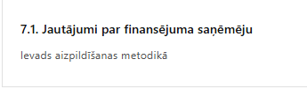 | Caur funkciju “Labot” vai “Aizpildīt” pievieno informāciju par projekta iesniedzēju kā valsts atbalsta saņēmēju/sniedzēju

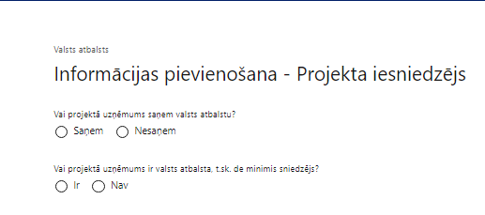 | Vai projektā projekta iesniedzējs saņem valsts atbalstu?  Izvēlnē atzīmē atbilstošo:  - saņem  - nesaņem  Izvēlnē atzīmē “nesaņem”
Vai projektā finansējuma saņēmējs ir valsts atbalsta, t.sk. de minimis sniedzējs?
Izvēlnē atzīmē atbilstošo:
- ir
- nav
Izvēlnē atzīmē “nav”
SADAĻA – ĪSTENOŠANAS GRAFIKS

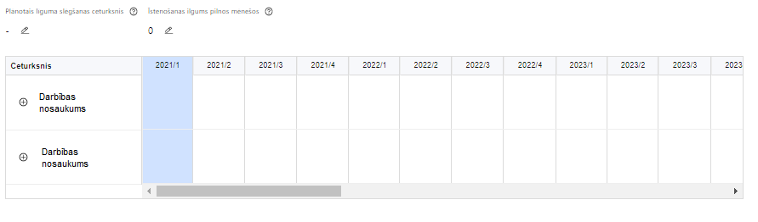 | Lai izveidotu projekta īstenošanas grafiku, norāda plānoto vienošanās slēgšanas ceturksni, īstenošanas ilgums pilnos mēnešos un precizē projekta darbību/apakšdarbību īstenošanas periodu

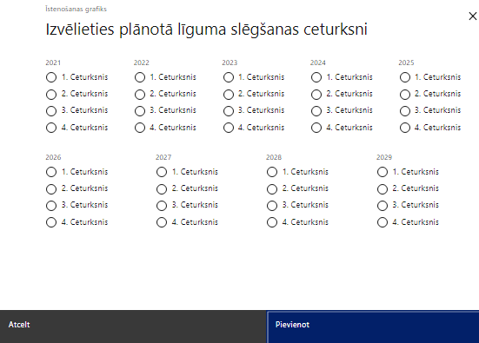 | Caur ikonu atvērt modālo logu ceturkšņa izvēlei, kur atzīmē vienu izvēles lauku (ceturksni)  Paredzot plānoto vienošanās slēgšanas ceturksni, ņem vērā projekta iesnieguma iesniegšanas datumu, tā vērtēšanai un lēmuma par projekta iesnieguma apstiprināšanu pieņemšanai nepieciešamo laiku.

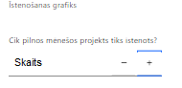 | Caur ikonu atvērt modālo logu ar manuāli aizpildāmu ciparu lauku, kura maksimālā pieļaujamā vērtība ir 96. Aiz lauka ir pieejamas ikonas + un -, kuras ļauj samazināt vai palielināt lauka vērtību par 1.  Norāda plānoto kopējo projekta īstenošanas ilgumu pilnos mēnešos pēc vienošanas par projekta īstenošanu noslēgšanas, nepārsniedzot termiņu - 2028. gada 31. decembri. Norādot mēnešu skaitu, ņem vērā atzīmēto ceturkšņu skaitu un mēnešu skaitu vienā ceturksnī.

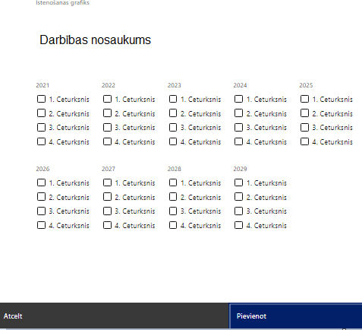 | Īstenošanas grafikā, noklikšķinot uz ikonas , pirms vēlamās darbības vai apakšdarbības, ir iespējams atzīmēt/precizēt vēlamos darbības vai apakšdarbības īstenošanas ceturkšņus.  Ja projekta darbības īstenošana ir uzsākta pirms vienošanās par projekta īstenošanu slēgšanas, sadaļā “Darbības” projekta darbības aprakstā norāda informāciju par darbībām/apakšdarbībām, kas veiktas vai plānotas pirms vienošanās par projekta īstenošanu slēgšanas, un to uzsākšanas datumu.  Projektā radušās izmaksas ir attiecināmas no MK noteikumu spēkā stāšanās dienas, izņemot MK noteikumu 22.10., 22.11. un 22.12. apakšpunktā minētās izmaksas, kas ir attiecināmas, ja tās veiktas, sākot ar 2023. gada 1. janvāri.  Izmaksas par darbībām, kuras tiek pabeigtas līdz projekta iesnieguma iesniegšanai sadarbības iestādē, nav attiecināmas.

SADAĻA – FINANSĒŠANAS PLĀNS

- Visas attiecināmās izmaksas plāno aritmētiski precīzi ar diviem cipariem aiz komata, summas norādot euro.
- Nodrošina, ka projekta kopējās attiecināmās izmaksas kolonnā “Kopā” atbilst sadaļā “Budžeta kopsavilkums” ailē “KOPĀ” norādītajām kopējām attiecināmajām izmaksām.
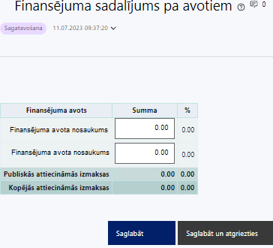 | Finansējuma avots  Automātiski tiek attēloti SAM paredzētie finansējuma avoti  Finansējuma summa  Ievada projektā paredzēto finansējuma summu katram finansēšanas avotam  Norāda projekta finansējuma sadalījumu pa finansēšanas avotiem atbilstoši MK noteikumu 5. punktā noteiktajam.  Publisko un kopējo attiecināmo izmaksu summa  Tiek aprēķināta automātiski, tāpat kā finansējuma apjoma procentuālais lielums konkrētajam finansējuma avotam pa visu projekta īstenošanas laiku.  Atbilstoši MK noteikumu 6. un 7. punktam projektā iekļautais ERAF finansējuma apmērs nepārsniedz 85% no projekta kopējā attiecināmā finansējuma, bet pašvaldības budžeta līdzfinansējums ir ne mazāks kā 15% no projekta kopējām attiecināmajām izmaksām.

SADAĻA – BUDŽETA KOPSAVILKUMS

Budžeta pozīcijas kods | Nosaukums | Izmaksu veids | Vienas vienības izmaksu pielieto-jums | Projekta darbības numurs | Attiecināmā summa | % | t.sk. PVN
6. | Materiālu, aprīkojuma un iekārtu izmaksas
6.2. | Aprīkojuma un iekārtu izmaksas | tiešās
6.2.1. | Ergonomiskas mācību vides izveides izmaksas, tai skaitā mācību telpas aprīkojuma un mēbeļu iegādes, apgaismojuma modernizēšanas izmaksas.  Atbilstoši MK noteikumu 22.3. apakšpunktam | tiešās
6.4. | Citas izmaksas  Norāda tikai tādas informācijas un komunikācijas tehnoloģiju risinājumu ieviešanas izmaksas, kas nav ietvertas būvdarbu līgumā | tiešās
6.4.1. | Informācijas un komunikācijas tehnoloģiju risinājumu ieviešanas izmaksas, tai skaitā bezvadu interneta un interneta pieslēguma izveides izmaksas, mācību procesa nodrošināšanai nepieciešamā aprīkojuma un programmatūras iegādes izmaksas.  MK noteikumu 22.4. apakšpunkts  - Datortehnikas iegāde pedagogiem un atbalsta personālam nav attiecināma | tiešās
7. | Būvniecības izmaksas
7.1. | Projektēšanas izmaksas | tiešās |  |  | Izmaksu pozīciju Nr. 7.1., 7.2., 7.3. un 11. kopsumma nedrīkst pārsniegt 10% no projekta kopējām attiecināmajām izmaksām
7.1.1. | Neatkarīgu būvekspertīžu veikšanas un tehniskās apsekošanas izmaksas, tai skaitā neatkarīgas būvprojekta ekspertīzes veikšanas izmaksas.  Atbilstoši MK noteikumu 22.11. apakšpunktam | tiešās
7.1.2. | Energosertifikācijas, ekspertīzes un izpētes izmaksas, ja to veikšana ir priekšnosacījums, lai izstrādātu būvprojektu, būvdarbu ieceres dokumentāciju vai būvprojektu minimālā sastāvā.  Atbilstoši MK noteikumu 22.12. apakšpunktam | tiešās
7.1.3. | būvprojekta, būvdarbu ieceres dokumentācijas, būvprojekta minimālā sastāvā, paskaidrojuma raksta izstrādes vai aktualizācijas izmaksas  Atbilstoši MK noteikumu 22.10. apakšpunktam | tiešās
7.2. | Autoruzraudzības izmaksas  Atbilstoši MK noteikumu 22.9. apakšpunktam | tiešās |  |  | Izmaksu pozīciju Nr. 7.1., 7.2., 7.3. un 11. kopsumma nedrīkst pārsniegt 10% no projekta kopējām attiecināmajām izmaksām
7.3. | Būvuzraudzības izmaksas  Atbilstoši MK noteikumu 22.9. apakšpunktam | tiešās |  |  | Izmaksu pozīciju Nr. 7.1., 7.2., 7.3. un 11. kopsumma nedrīkst pārsniegt 10% no projekta kopējām attiecināmajām izmaksām
7.5. | Būvdarbu izmaksas (ēkas), tai skaitā labiekārtošanas izmaksas
7.5.1. | vispārējās izglītības iestādes jaunas ēkas būvniecības (tai skaitā ēkas piebūves) un ēkas pilna apjoma pārbūves izmaksas  Atbilstoši MK noteikumu 22.1. apakšpunktam | tiešās
7.5.2. | vispārējās izglītības iestādes ēkas un telpu pārbūves un atjaunošanas izmaksas:  Atbilstoši MK noteikumu 22.2. apakšpunktam | tiešās
7.5.2.1. | telpu (klašu, kabinetu, auditoriju, mācību laboratoriju, tai skaitā multifunkcionālu mācību telpu, bibliotēku un lasītavu) pārbūves un atjaunošanas izmaksas  Atbilstoši MK noteikumu 22.2.1. apakšpunktam | tiešās
7.5.2.2. | gaiteņu un sanitāro mezglu pārbūves un atjaunošanas izmaksas  Atbilstoši MK noteikumu 22.2.2. apakšpunktam.  ja tiek plānotas šo noteikumu 22.2.1. apakšpunktā vai 22.5. apakšpunktā minētās pārbūves un atjaunošanas izmaksas | tiešās
7.5.2.3. | būvprojektā paredzētu iekārtu vai aprīkojuma iegāde un uzstādīšana, kas nepieciešama būves vai tās daļas pieņemšanai ekspluatācijā vai ēkas funkcionalitātes nodrošināšanai  Atbilstoši MK noteikumu 22.2.3. apakšpunktam | tiešās
7.5.2.4. | iekšējo inženiertīklu (iekšējo elektrotīklu, apkures sistēmu, vēdināšanas un gaisa kondicionēšanas sistēmu, ūdensvada tīklu, kanalizācijas tīklu, automātiskās ugunsgrēka atklāšanas, videonovērošanas sistēmas, tostarp videonovērošanas kameras, balss apziņošanas sistēmas, trauksmes signalizācijas un automātiskās balss ugunsgrēka izziņošanas sistēmu) izbūves un pārbūves izmaksas.  Atbilstoši MK noteikumu 22.2.4. apakšpunktam  Minētās izmaksas, izņemot vēdināšanas un gaisa kondicionēšanas sistēmu izbūves un pārbūves izmaksas, plāno kā papildinošas šo noteikumu 22.2.1., 22.2.2. un 22.5. apakšpunktā minētajām izmaksām | tiešās |  |  | Līdz 25 % no šo noteikumu 22.2.1., 22.2.2. un 22.5. apakšpunktā minētajām būvdarbu attiecināmajām izmaksām.  Ja projekta īstenošanas rezultātā paredzēta visu projektā atbalstāmo vispārējās izglītības iestādes klašu telpu mācību vides uzlabošana, iekšējo inženiertīklu izbūves un pārbūves izmaksas, izņemot vēdināšanas un gaisa kondicionēšanas sistēmu izbūves un pārbūves izmaksas, nepārsniedz 25 % no projekta kopējām attiecināmajām izmaksām
7.5.3. | Dabaszinātņu (dabaszinību (1.–6. klasei), ķīmijas, bioloģijas, fizikas, dizaina un tehnoloģiju, inženierzinību, ģeogrāfijas) un matemātikas kabinetu (tai skaitā praktisko darbu telpu) izveides vai pilnveides izmaksas, tai skaitā telpu pārbūves un atjaunošanas izmaksas, un šo kabinetu aprīkojuma un inventāra iegādes izmaksas.  Atbilstoši MK noteikumu 22.5. apakšpunktam | tiešās |  |  | Vismaz 20 % no projekta ERAF līdzfinansējuma izmaksām. Izmaksu apmēra ierobežojums nav attiecināms, ja projekta iesniegumā ir plānota vispārējās izglītības iestādes jaunas ēkas būvniecība (izņemot ēkas piebūves būvniecību) vai ēkas pilna apjoma pārbūve, kā arī šo noteikumu 23. punktā minētajā gadījumā
7.5.4. | Vispārējās izglītības iestādes dienesta viesnīcas būvniecības, pārbūves un atjaunošanas izmaksas, un tās darbības (dzīvojamo un mācību telpu, virtuves, sanitāro mezglu, dušas telpu) nodrošināšanai nepieciešamā aprīkojuma un mēbeļu iegādes izmaksas.  Atbilstoši MK noteikumu 22.6. apakšpunktam | tiešās |  |  | Nepārsniedzot 30 % no projekta kopējām attiecināmajām izmaksām  Izmaksu apmēra ierobežojums nav attiecināms MK noteikumu 23.punktā minētajā gadījumā
7.5.5. | Vispārējās izglītības iestādes sporta zāles un sporta laukuma, tai skaitā ārtelpu aktivitāšu sporta laukuma un funkcionāli saistītu palīgēku, būvniecības (attiecināms MK noteikumu 22.1. apakšpunktā minētās jaunas vispārējās izglītības iestādes ēkas būvniecības gadījumā), pārbūves un atjaunošanas izmaksas, ārtelpu aktivitāšu sporta laukuma aprīkojuma un inventāra izmaksas un mācību priekšmeta "Sports un veselība" nodrošināšanai nepieciešamā aprīkojuma un inventāra iegādes izmaksas.  Atbilstoši MK noteikumu 22.7. apakšpunktam.  Izmaksas ir attiecināmas, ja projektā ir paredzētas vismaz šo noteikumu 22.1. vai 22.2. apakšpunktā minētās izmaksas un 22.4. un 22.5. apakšpunktā minētās izmaksas. | tiešās |  |  | Līdz 20 % no projekta kopējām attiecināmajām izmaksām.  Izmaksu apmēra ierobežojums nav attiecināms šo noteikumu 23. punktā minētajā gadījumā.
7.5.6. | Teritorijas labiekārtošanas un drošības nodrošināšanas, tai skaitā attiecīgo elementu iegādes un uzstādīšanas (piemēram, soliņi, celiņi, apgaismojums, žogi, terases, nojumes, videonovērošanas kameras, apsardzes sistēma), izmaksas.  Atbilstoši MK noteikumu 22.8. apakšpunktam | tiešās |  |  | Līdz 2% no projekta kopējām attiecināmajām izmaksām.  Izmaksu apmēra ierobežojums nav attiecināms uz projektu iesniegumiem, kuru ietvaros plānota MK noteikumu 22.1.apakšpunktā minētā jaunas vispārējās izglītības iestādes ēkas būvniecība un projekta iesniedzējs ir apliecinājis, ka līdz projekta īstenošanas termiņa beigām tajā tiks nodrošināta atbilstība pilnveidotā vispārējās izglītības satura kvalitatīvai ieviešanai pamata vai vidējās izglītības pakāpē
7.6. | Citas izmaksas
7.6.1. | Izmaksas, kas saistītas ar ēkas nodošanu ekspluatācijā, ja tās nav paredzētas līgumā par būvdarbu veikšanu.  Atbilstoši MK noteikumu 22.13. apakšpunktam | tiešās
10. | Komunikācijas un vizuālās identitātes prasību nodrošināšanas pasākumu izmaksas  Atbilstoši MK noteikumu 22.14. apakšpunktam | tiešās
11. | Projekta iesnieguma un to pamatojošās dokumentācijas sagatavošanas izmaksas | tiešās |  |  | Izmaksu pozīciju Nr. 7.1., 7.2., 7.3. un 11. kopsumma nedrīkst pārsniegt 10% no projekta kopējām attiecināmajām izmaksām
13. | Pārējās projekta īstenošanas izmaksas
13.1. | Horizontālā principa "Vienlīdzība, iekļaušana, nediskriminācija un pamattiesību ievērošana" darbību īstenošanas izmaksas, tai skaitā vides un informācijas piekļūstamības ekspertu konsultāciju izmaksas  Atbilstoši MK noteikumu 22.15. apakšpunktam | tiešās
15. | Neparedzēti izdevumi  Atbilstoši MK noteikumu 22.16. apakšpunktam  Neparedzētos izdevumus pirms to veikšanas finansējuma saņēmējs saskaņo ar sadarbības iestādi. | tiešās |  |  | Līdz 5% no projekta kopējām attiecināmajām izmaksām

Šajā sadaļā izmaksu pozīcijas ir norādītas atbilstoši MK noteikumu 22. punktā noteiktajām attiecināmajām izmaksām.

Plānojot attiecināmās izmaksas, jāņem vērā MK noteikumos noteiktās izmaksu pozīcijas, to piemērošanas un apmēra ierobežojumi, kā arī:
- “Vadlīnijas attiecināmo izmaksu noteikšanai Eiropas Savienības kohēzijas politikas programmas 2021. – 2027. gada plānošanas periodā”;
- “Vadlīnijas par vienkāršoto izmaksu izmantošanas iespējām un to piemērošana Eiropas Savienības kohēzijas politikas programmas 2021. – 2027. gadam ietvaros”.

! Atbilstoši MK noteikumu 16. punktam, viena projekta iesnieguma minimālais kopējo attiecināmo izmaksu apmērs nav mazāks kā 200 000 euro (ieskaitot).
! Projekta kopējās attiecināmās izmaksas nepārsniedz Ministru kabineta 2025. gada 18. jūnija rīkojumā Nr. 353 pašvaldībai noteikto apmēru, vienlaikus ievērojot, ka finansējums, kas ir papildus piešķirts pašvaldībai iekļaujošas izglītības infrastruktūras izveidei vai uzlabošanai, netiek izmantots citam mērķim.

! Ja saskaņā ar Ministru kabineta 2025. gada 18. jūnija rīkojumu Nr. 353 pašvaldībai ir piešķirts papildu finansējums iekļaujošas izglītības infrastruktūras izveidei vai uzlabošanai vispārējās izglītības (vispārizglītojošā) iestādē, un
! ja viena projekta ietvaros, atbalstam ir izvirzīta gan noteikumu 12.1.3. apakšpunktā minētā izglītības iestāde, gan izglītības iestāde, kas nav minēta 12.1.3. apakšpunktā, tad
-> budžeta kopsavilkumā izdala izmaksas, kas ir saistītas ar attiecīgā mērķa sasniegšanu (piemēram, budžeta pozīcijai 6.2.1. "Ergonomiskas mācību vides izveides izmaksas, tai skaitā mācību telpas aprīkojuma un mēbeļu iegādes, apgaismojuma modernizēšanas izmaksas.", pievienojot apakšpozīcijas 6.2.1.1. "Ergonomiskas mācību vides izveides izmaksas, tai skaitā mācību telpas aprīkojuma un mēbeļu iegādes, apgaismojuma modernizēšanas izmaksas." un 6.2.1.2. "Ergonomiskas mācību vides izveides izmaksas, tai skaitā mācību telpas aprīkojuma un mēbeļu iegādes, apgaismojuma modernizēšanas izmaksas, iekļaujošas izglītības infrastruktūras izveidei vai uzlabošanai.".)

Šajā sadaļā projekta iesniedzējs:
- iekļauj tikai tās izmaksas, kuras paredzēts segt no projekta finansējuma, tas ir, no ERAF un pašvaldības budžeta līdzfinansējuma, un kuru lietderība un plānotais izmaksu apmērs ir pamatots (sadaļā “Darbības” un pievienotajos izmaksu apmēru pamatojošos dokumentos);
- definētajām izmaksu pozīcijām, izmantojot pirms budžeta pozīcijas koda esošo simbolu , var izveidot zemāka līmeņa izmaksu apakšpozīcijas detalizētākai izmaksu pozīciju atspoguļošanai. Ja tiek veidotas zemāka līmeņa izmaksu pozīcijas, tad:
  - kolonnā “Nosaukums” attiecīgajai izmaksu pozīcijai definē nosaukumu, kas raksturo iekļautās izmaksas;
  - kolonna “Izmaksu veids” tiks aizpildīta automātiski;
- kolonnā “Projekta darbības Nr.” izvēlas un norāda atsauci uz projekta darbību vai apakšdarbību, uz kuru šīs izmaksas attiecināmas, nodrošinot, ka izmaksas loģiski izriet no projekta darbībām. Ja izmaksas attiecināmas uz vairākām projekta darbībām vai apakšdarbībām, tad norāda visas;
- kolonnā “Attiecināmās izmaksas” norāda attiecīgās izmaksas euro ar diviem cipariem aiz komata.
- kolonnā “t.sk. PVN” norāda plānoto pievienotās vērtības nodokļa apmēru. Saskaņā ar MK noteikumu 24. punktā noteikto pievienotās vērtības nodoklis, kas tiešā veidā saistīts ar projektu, uzskatāms par attiecināmām izmaksām saskaņā ar regulas 2021/1060 64. panta 1. punkta "c" apakšpunktā ietvertajiem nosacījumiem.
- Izmaksas, kas saskaņā ar šiem noteikumiem nav noteiktas kā attiecināmās izmaksas, ir finansējamas ārpus projekta.
- Ja projekta izmaksām projekta īstenošanas gaitā radušās sadārdzinājuma izmaksas, finansējuma saņēmējs tās sedz no saviem līdzekļiem.
Izmaksas ir attiecināmas no MK noteikumu spēkā stāšanās dienas (2025. gada 28. janvāra), izņemot MK noteikumu 22.10., 22.11. un 22.12. apakšpunktā minētās izmaksas, kas ir attiecināmas, ja tās veiktas, sākot ar 2023. gada 1. janvāri. Izmaksas par darbībām, kuras tiek pabeigtas līdz projekta iesnieguma iesniegšanai sadarbības iestādē, nav attiecināmas
Izmaksām projekta budžeta kopsavilkumā ir jābūt atainotām tā, lai ir skaidrs, kā projekta iesniedzējs ir nonācis līdz gala summai katrā izdevumu pozīcijā, t.i., izmaksu pozīcijām jābūt sadalītām apakšpozīcijās un izmaksu vienībās, kā arī izmaksu pozīciju vienības un skaits ļauj secināt, ka tās atbilst projektā izvirzīto mērķu un rādītāju sasniegšanai.

SADAĻA - OBLIGĀTIE PIELIKUMI

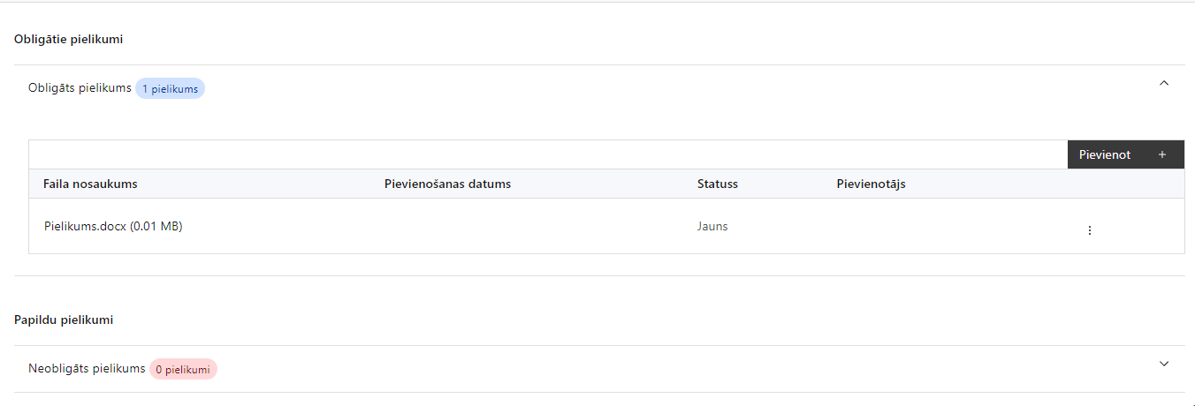

Pielikumi, kas jāpievieno:

- Ja kāds no zemāk minētajiem dokumentiem pieejams projekta iesniedzēja vai citā tīmekļvietnē, lūdzam norādīt tīmekļvietnes adresi attiecīgajā projekta iesnieguma sadaļā.

- Projekta budžetā (projekta iesnieguma sadaļā “Projekta budžeta kopsavilkums”) norādīto izmaksu apmēru pamatojošie dokumenti. Informāciju var pamatot ar, piemēram, publiski pieejamu avotu par preču vai pakalpojumu cenām norādīšanu, provizorisku tirgus izpēti, noslēgtiem nodomu protokoliem vai līgumiem (ja attiecināms), u.c. informāciju:
  - paredzēto materiāltehnisko līdzekļu un aprīkojuma izmaksu aprēķinus pamatojošie dokumenti (ja attiecināms. Nav attiecināms, ja aprīkojums tiek iegādāts būvdarbu iepirkuma ietvaros);
  - uzņēmuma/pakalpojumu līgumu izmaksu aprēķina atšifrējums, kas pamato plānoto izmaksu apmēru uz vienu rādītāja vienību (informācija par veiktajām tirgus aptaujām, statistikas datiem, pieredzi līdzīgos projektos u. tml.) (ja attiecināms);
  - paredzēto būvdarbu izmaksu aprēķinus pamatojošie dokumenti (ja attiecināms);
  - iesniegta sertificēta tāmētāja sagatavota indikatīva būvdarbu izmaksu aplēse (tāme);
2. Apliecinājums par saimnieciskas darbības, papildinošās saimnieciskas darbības veikšanu infrastruktūrā.

Pielikumi, kas jāpievieno, ja attiecināms

  - Būvdarbu gatavības pakāpi apliecinoši dokumenti (ja attiecināms) (obligāti iesniedzami, ja nav pieejami Būvniecības informācijas sistēmā (turpmāk -– BIS)), vismaz viens no zemāk uzskaitītajiem dokumentiem):
1.1. projektēšanas uzdevums būvniecības ieceres dokumentu sagatavošanai vai iesniegta būvvaldes izziņa, kas apliecina, ka iepriekš minētie dokumenti nav nepieciešami;
1.2. iesniegta būvvaldes izziņa, kas liecina, ka projekta būvdarbiem būvatļauja, paskaidrojuma raksts vai apliecinājuma karte nav nepieciešama.
  - Finansējuma pieejamību apliecinoši dokumenti, piemēram, pašvaldības lēmums par projekta īstenošanu un līdzfinansējuma (ne mazāk kā 15% apmērā) nodrošināšanu saskaņā ar MK noteikumu 7.punktu, kā arī ERAF finansējuma daļas priekšfinansējuma nodrošināšanu, ievērojot MK noteikumu 36.punktā noteikto (attiecināms, ja nav pieejams pašvaldības tīmekļvietnē, ja ir pieejams, projekta iesniegumā norāda tīmeļkvietnes saiti);
- Dokumenti, kas apliecina īpašumtiesības uz infrastruktūru, kurā paredzēts veikt ieguldījumus projekta ietvaros (ja attiecināms) (attiecināms, ja dokumenti nav pieejami valsts vienotajā datorizētajā zemesgrāmatā www.zemesgramata.lv) vai gadījumā, ja projekta iesniedzējam uz projekta iesnieguma iesniegšanas brīdi nav nodrošinātas īpašumtiesības, projekta iesnieguma sadaļā “Projekta īstenošanas vieta” apliecināts), ka minētā atbilstība tiks nodrošināta vienošanās par projekta īstenošanu noslēgšanai;
- Pašvaldības programmu, pašvaldības attīstības programmas investīciju plāns un domes lēmums, ar ko apstiprināta pašvaldības attīstības programma un tās investīcijas plāns (attiecināms, ja nav pieejams pašvaldības tīmekļvietnē, ja ir pieejams pašvaldības tīmekļvietnē - projekta iesniegumā norāda saiti);
- Pašvaldības attiecīgos domes lēmumus, kas pamato atbalstam izvirzītās vispārējās izglītības iestādes atbilstību MK noteikumu Nr.72 1. pielikuma 1., 3., 4., 5.punkta nosacījumiem (piemēram, domes lēmums, Latvijas Republikas divpusēju vai daudzpusēju starptautisku līgumu kopijas, Valsts izglītības informācijas sistēmas izdruku, VSIA "Latvijas Valsts ceļi" atzinumu u.c.), ievērojot šo noteikumu 2. pielikumā minētās pašvaldību iedalījuma grupas (attiecināms, ja izglītības iestādes neatbilst MK noteikumu Nr.72 1. pielikuma 1., 4., 5.punkta nosacījumiem un domes lēmums nav pieejams pašvaldības tīmekļvietnē, ja ir pieejams pašvaldības tīmekļvietnē - projekta iesniegumā norāda saiti);
- Ja ir paredzētas investīcijas iekļaujošas izglītības infrastruktūras izveidei vai uzlabošanai vispārējās izglītības (vispārizglītojošā) iestādē, tad pašvaldības attiecīgo domes lēmumu par speciālās izglītības iestādes reorganizāciju (likvidāciju) vai apliecinājumu, ka pašvaldības administratīvajā teritorijā nedarbojas speciālās izglītības iestāde (ja attiecināms; ja nav pieejams pašvaldības tīmekļvietnē, ja ir pieejams pašvaldības tīmekļvietnē - projekta iesniegumā norāda saiti);
- Rīgas valstspilsētas pašvaldības domes lēmumu par citas vispārējās izglītības programmas īstenošanas vietas likvidēšanu, apkaimē, kurā tiek veiktas attiecīgas investīcijas, īstenojot projektu, īstenojot projektu (attiecināms, ja nav pieejams pašvaldības tīmekļvietnē, ja ir pieejams pašvaldības tīmekļvietnē - projekta iesniegumā norāda saiti);
- Rīgas valstspilsētas pašvaldības domes lēmumu vai apliecinājumu, ka izglītības iestāžu tīkla optimizēšanas rezultātā atbalstam izvirzītajā vispārējās izglītības iestādē ir nodrošināts vai paredzams izglītojamo skaita pieaugums (attiecināms, ja nav pieejams pašvaldības tīmekļvietnē, ja ir pieejams pašvaldības tīmekļvietnē - projekta iesniegumā norāda saiti);
- Papildus informācija, kas nepieciešama projekta iesnieguma vērtēšanai, ja to nav iespējams integrēt projekta iesniegumā.

SADAĻA - APLIECINĀJUMI

Obligātie apliecinājumi

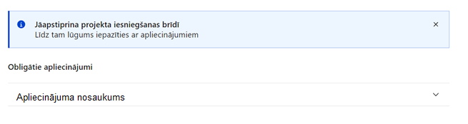
Šajā sadaļā projekta iesniedzējs projekta iesniegšanas brīdī apstiprina visus obligātos apliecinājumus, tai skaitā:
- Apliecinājums par informācijas patiesumu un spēju īstenot projektu;
- Apliecinājums par informētību attiecībā uz interešu konflikta jautājumu regulējumu.

Atbilstoši Ministru kabineta 2023. gada 25. aprīļa noteikumiem Nr. 205 “Valsts budžeta līdzekļu plānošanas kārtība Eiropas Savienības fondu projektu īstenošanai un maksājumu veikšanai 2021.–2027. gada plānošanas periodā”.
Eiropas Parlamenta un Padomes 2021. gada 24. jūnija Regula (ES) 2021/1060 ar ko paredz kopīgus noteikumus par Eiropas Reģionālās attīstības fondu, Eiropas Sociālo fondu Plus, Kohēzijas fondu, Taisnīgas pārkārtošanās fondu un Eiropas Jūrlietu, zvejniecības un akvakultūras fondu un finanšu noteikumus attiecībā uz tiem un uz Patvēruma, migrācijas un integrācijas fondu, Iekšējās drošības fondu un Finansiāla atbalsta instrumentu robežu pārvaldībai un vīzu politikai.
Horizontālais princips “Vienlīdzība, iekļaušana, nediskriminācija un pamattiesību ievērošana”
Pieejamas: https://m.esfondi.lv/upload/2021-2027/attiec_vadl_21-27__final.pdf
Pieejamas: https://m.esfondi.lv/upload/Vadlinijas/vadlinijas_vienkarsotas_izmaksas_2021-2027.pdf

